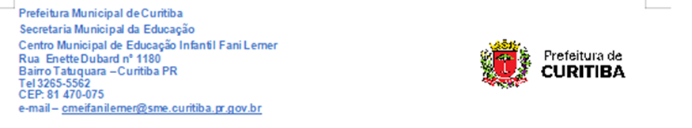
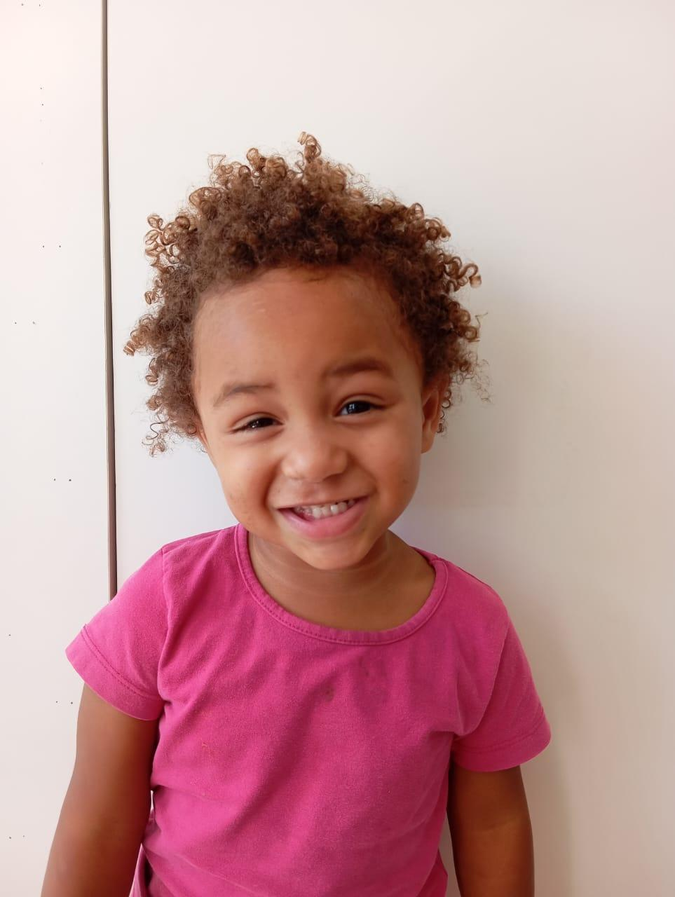

NOME:.Sophia Antonelle de Jesus Soares
D.N: 30/09/2023
TURMA: Maternal Único ANO:2026

PARECER DE DESENVOLVIMENTO - 1º SEMESTRE.
Para receber nossa turma do Maternal Único, preparamos um ambiente acolhedor, com brincadeiras e propostas planejadas para que as crianças se sentissem seguras e à vontade para brincar, explorar e vivenciar suas primeiras experiências longe do ambiente familiar. Logo nas primeiras semanas, quase todas as crianças já estavam adaptadas ao novo ambiente e à rotina da turma.
Quando Sophia Antonelle começou a frequentar nossa sala de referência, demonstrou segurança para brincar e interagir com seus colegas e professoras. Em alguns momentos, principalmente quando está com sono, busca aconchego no colo das professoras para descansar e se sentir acolhida. Chorou pouco durante o período de adaptação, especialmente nos primeiros dias, nos momentos de chegada e saída.
Sophia ainda faz uso de fraldas e, no momento do descanso, gosta de dormir com seu cobertor, seu objeto de apego, geralmente necessita de auxílio para pegar no sono, tendo um sono tranquilo. Já reconhece seus pertences e vem apresentando avanços em sua autonomia, realizando tentativas de tirar e colocar algumas peças de roupa e calçados sozinha.
Para se comunicar, utiliza gestos, olhares, apontamentos e já pronuncia algumas palavras, como “mamãe”, “vovó” e “Anda”, referindo-se à professora. Durante os momentos da chamada cantada, demonstra reconhecer seu crachá e também de alguns de seus colegas, apontando para eles ao ouvir seus nomes nas músicas e interações da rotina nesses momentos, ela auxilia as professoras a fazer a contagem das crianças.
Observamos avanços importantes em sua participação nos momentos em grupo, permanecendo por mais tempo junto à turma e aguardando sua vez nas propostas, desenvolvendo gradativamente o controle de suas emoções, porém às vezes ainda precisa de auxílio para manter seu foco durante as propostas e brincadeiras desenvolvidas,
Sophia Antonelle participa com alegria das brincadeiras e vivências propostas. Nos momentos no gramado, demonstra equilíbrio, entusiasmo e prazer ao brincar no no jacaré e no escorregador, subindo e descendo com segurança. Também participa dos momentos de organização do ambiente, ajudando a guardar brinquedos e objetos, desenvolvendo atitudes de cuidado, gentileza e cooperação.
Durante as refeições, alimenta-se sozinha na maior parte do tempo, demonstrando autonomia. Em alguns momentos, apresenta rejeição a determinados alimentos, como leite e chá, mas aprecia bastante o momento do almoço, geralmente alimentando-se bem. Neste semestre, observamos preferência pelas frutas banana e melancia.
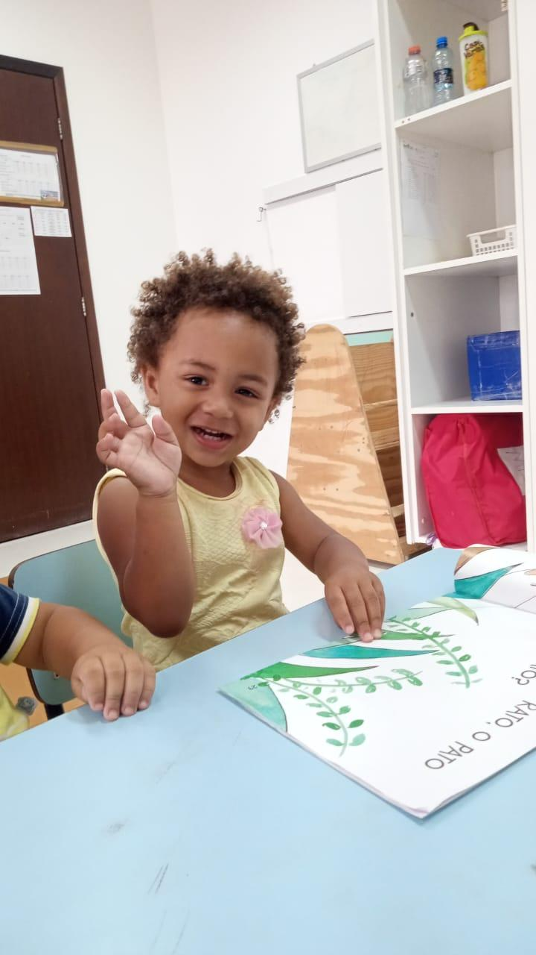
O canto da leitura proporcionou à Sophia Antonelle momentos muito significativos de descobertas e desenvolvimento em diferentes linguagens. Desde o início do semestre, demonstra interesse pelos livros, escolhendo-os para folhear, observar imagens e explorar as histórias. Em diversos momentos, foi possível observá-la sentada, apreciando os livros, apontando detalhes das imagens e realizando trocas de exemplares com curiosidade e entusiasmo.
Entre as histórias trabalhadas, demonstrou grande interesse pelos livro Mar e O Fundo do Mar, que serviram de inspiração para brincadeiras e experiências significativas junto à turma. As propostas despertaram curiosidade pelas cores, formas e animais marinhos. Para enriquecer as vivências, também apresentamos imagens reais dos animais do fundo do mar, tornando os momentos ainda mais encantadores para as crianças.
Na continuidade das propostas, oferecemos giz de cera, papéis, tinta guache e pincéis, incentivando as crianças a expressarem sua imaginação por meio do desenho e da pintura, respeitando o tempo e as possibilidades de cada uma. Sophia participou com alegria e entusiasmo, demonstrando interesse ao desenhar seu animal marinho e explorar diferentes cores e materiais. Observamos que as experiências artísticas estiveram entre seus momentos preferidos neste semestre, contribuindo para o desenvolvimento da criatividade, imaginação, coordenação motora fina e expressão.
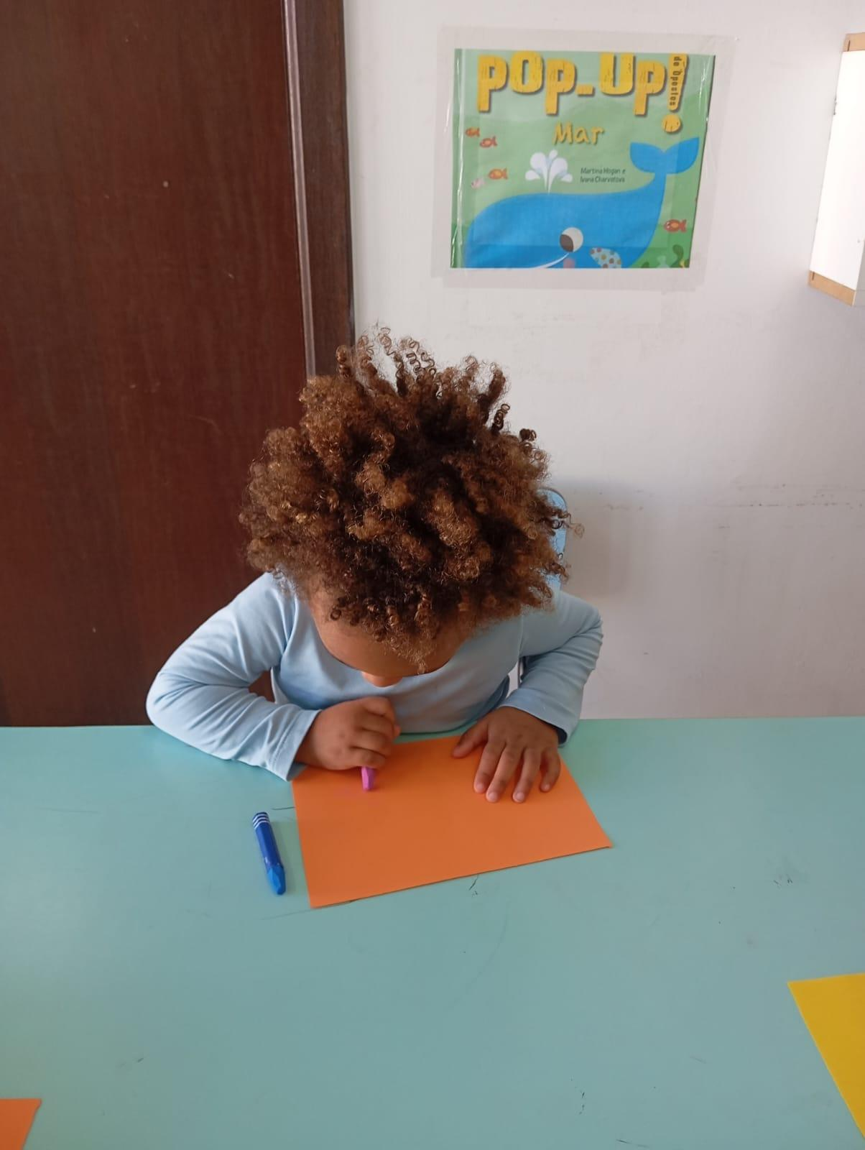
Já na proposta de pintura ao ar livre, Sophia Antonelle demonstrou curiosidade ao participar do momento em um ambiente externo, junto à turma. Sentada em roda, explorou os materiais disponibilizados, como pincel e tinta guache, mergulhando o pincel nas tintas oferecidas nos potes e realizando movimentos cuidadosos sobre o suporte de papelão confeccionado para a atividade. A experiência favoreceu momentos de descoberta, criatividade, exploração das cores e ampliação de suas possibilidades de expressão por meio da arte
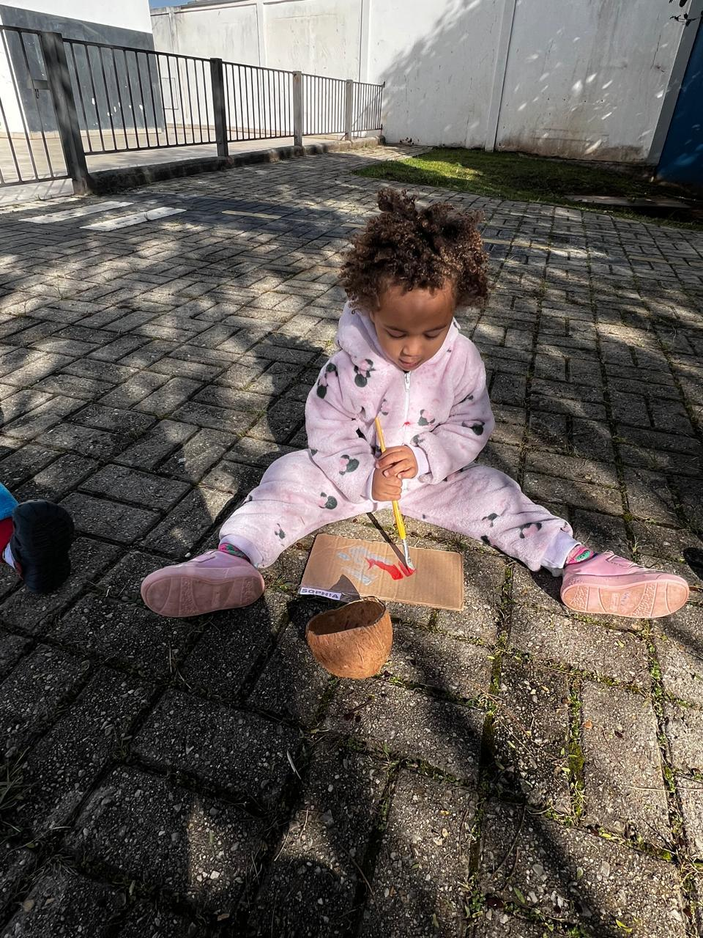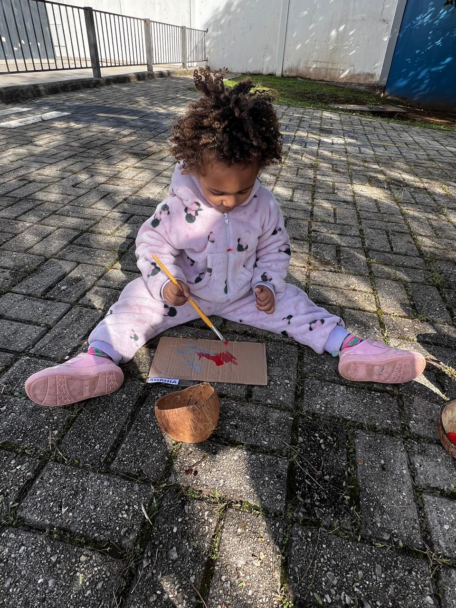
Curitiba, 22 Junho de 2026

